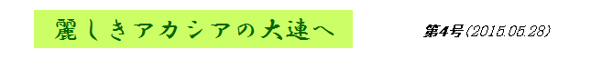満鉄 あじあ号
大連は旧満州の海の玄関口だった。旧満州には満鉄の特急あじあ号が走っていた。最高時速は８２．５kmという、当時では驚異的な速度だった。地平線まで果てしなく続く広大な野を驀進していた。
私たち少年は、早く大人になり、満州へ行って、あじあ号に乗りたい、と憧れていた。
ちなみに、現在、新幹線の最高速度は３２０kmだから４倍になった。
コメをみてみよう。以前は１時間の労働で２．１２kg（１９５１年）のコメを作っていたが、最近は２０．７kg（２０１３年）になった。だから生産性は１０倍になった。コメのほうが、はるかに早く生産性を上げた。神谷慶治先生は超々特急稲作と名付けている。

あじあ号の写真をみると、どうしたわけか、人が写っていなかった。現地の中国人も日本人も写っていなかった。
満州国の建国の理念は「五族協和」だった。だが、実際は植民者である日本人の支配だった。写真に人間を載せると、それが一目瞭然に分かってしまうのだろう。

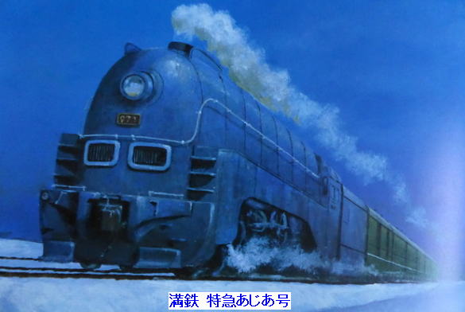 満鉄は、もともとはロシアが作ったもので、その軌道は幅が１．５２４ｍの広軌だった。それを、日本は１．０６７ｍの狭軌に変えた。ロシアは、軌道は残したが車両は持ち帰ってしまったからである。
日本は、急には大量の広軌用車両を作れない。待っていたのでは、戦争に間に合わない。だから本土で使っていた狭軌用車両を運んで使うしかない。それに合わせて軌道も狭軌に作り直した。その方が早くできる。
各国は、こうした軍事上の理由で軌道の幅を仮想敵国とは違えている。
だから、広軌なら、もっと早い速度を出せたのに、それが出来なかった。

あじあ号は、最後尾に豪華な展望車をつけて走っていた。乗客の大多数は、侵略者である日本人だったろう。乗客を差別していたのである。

３等車に乗った浅沼稲次郎
思い出すのは、元社会党委員長の浅沼稲次郎である。ある地方都市での演説の第一声は「私は３等車でここまで来ました」だった。当時の偉い政治家は、１等車で移動していた。少年だった私は、この人は信用できる、と思った。

新設の北陸新幹線は、豪華車両をつけて走っているが、これは前近代的な戦前の格差社会の復活の象徴ではないか。戦後の経済民主主義の否定ではないだろうか。（森島）

